ВАРИАНТ 2.
I. а) Найдите 12% от 400  б) Найдите число, если 21% его равны 0,651 | 2б 2б
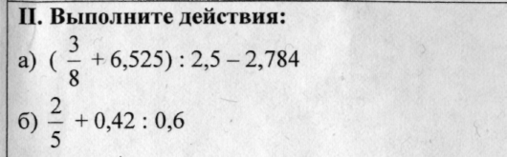 | 4б 3б
III. Решите задачи:  а) Объем бочки 540л. Водой заполнили 85% этой  бочки. Сколько литров воды в бочке?  б) За контрольную работу было поставлено 15%  пятерок. Сколько учеников писало контрольную  работу, если пятерки получили 6 учеников.  в) Смешали 4кг сушеных яблок и 6кг сушеных груш.  Сколько процентов полученной смеси составляют  яблоки?  г) В первый день вспахали 30% поля, а во второй 40%  остатка. После этого осталось вспахать 252га. Какова  площадь поля? | 3б  3б  3 б  5б
IV. Решите уравнение:  а) (х - 4,5): 2,4 = 6,5 б)3,7у + 4,1у+15 = 89,1 | 2б  3б
«3» - 8 - 13 баллов
«4» -14-20 баллов
«5» - 21 - 26 баллов
«5 +» - 27 -30 баллов
ВАРИАНТ 1.
I. а) Найдите 21% от 300  б) Найдите число, если 17% его равны 0,051 | 2б 2б
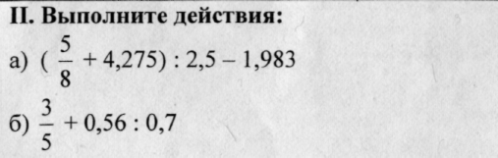 | 4б 3б
III. Решите задачи:  а) В олимпиаде по математике приняли участие 120  учащихся пятых и шестых классов. Пятиклассники  составляют 55% всех участников. Сколько пятиклассников  участвовало в олимпиаде?  б) В гараже 16% всех машин «Москвичи». Сколько всего  машин в таксопарке, если «Москвичей» в нем 40?  в) В роще 700 берез и 300 сосен. Сколько процентов всех  деревьев составляют сосны?  г) Турист прошел сначала 60% намеченного пути, а затем  еще 20% оставшегося. После этого ему осталось пройти  8км. Какой путь должен был пройти турист? | 3б  3б  3б  5б
IV. Решите уравнение:  а) (х + 4,5): 2,4 = 3,5  б)14 + 6,2х + 2,4х = 69,9 | 2б  3б
«3» - 8 - 13 баллов
«4» -14 - 20 баллов
«5» - 21 - 26 баллов
«5 +» - 27 -30 баллов

